2020東京帕拉林匹克運動會我國代表隊選手簡歷(110.7.17)
編號 | 選手 | 項目/年齡/戶籍 | 成績 | 選手簡介 | 選手內心話分享
1 | 程銘志  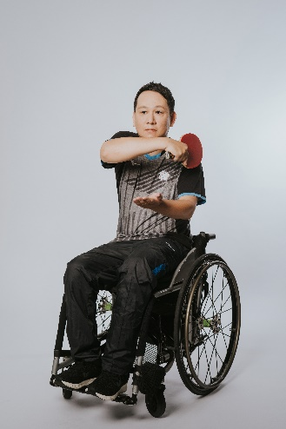  (肢體障礙) | 桌球  42歲  臺南市 | 2020年TT5級世界排名第1 | 生在桌球世家的程銘志，從小就是一名桌球好手，憑藉與生俱來的天分一路從臺南市德高國小、忠孝國中、長榮中學打到國立體育大學，畢業之後，他回到德高國小與大橋國小指導後進。  2011年銘志騎車不幸被酒駕者撞上，醫生說如果他不截肢，可能會因敗血症而喪失生命，於是銘志默默的接受了生命的安排。出院之後練習走路，銘志最擔心的是來自社會的異樣眼光，所幸他所擔憂的沒有成真，銘志也安心地走進家庭、走入社會。  從一般選手轉換到帕拉選手，銘志的努力讓他於2016里約帕運獲得男子團體賽的銀牌，本屆期待能再次有所斬獲！ | 程銘志說:「人總是要到一個階段，才會定下來省思自己，檢視自己的人生；除了自己努力外，也期待社會能夠提供支持的環境，讓更多身心障礙者享受愛運動動無礙的氛圍」
2 | 盧碧春  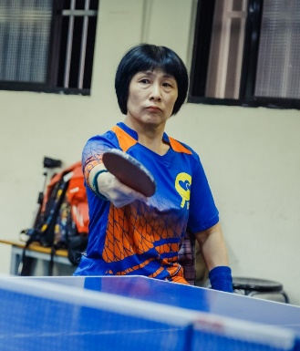  (肢體障礙) | 桌球  58歲  新北市 | TT4級第10名 | 盧碧春，臺灣身障桌球國手，也是一位母親，因為小兒麻痺不良於行，從小住在印尼時，她只能待在家裡，看著其他孩子玩樂，16歲那年，全家人搬回臺灣，她決定開始，書寫人生新篇章。42歲那年受到老公鼓勵，她決定拿起桌球拍，一次又一次地反覆練習，再次挑戰自己，她鼓起勇氣，來到競爭激烈的桌球賽場，一次次的強勢揮拍，讓對手措手不及，一滴滴的汗水，化為走向世界頂尖選手的基石。  她曾勇奪亞洲帕拉運動會個人單打銀牌，這些年，碧春不僅成為一位勇敢的母親，也是一位在桌球場上證明自己的勇者。桌球，揮拍擊出人生新頁，也成為她生命的出口，我們一起為碧春加油！為帕運選手喝采！  選手簡介照片、資料來源：  The Way Out 身障運動的出口 | 盧碧春說：「參與運動讓我生命找到出口，期盼更多國人一同支持愛運動動無礙的社會支持氛圍！讓更多身心障礙者能體驗運動的美好！」
3 | 田曉雯  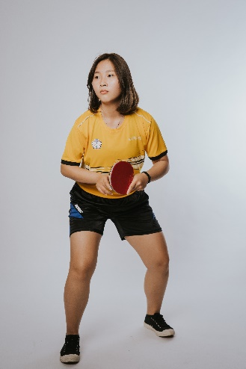  (肢體障礙) | 桌球  22歲  高雄市 | TT10級第5名 | 田曉雯出生時因醫療疏失，導致右手神經萎縮，無法翻正及舉高，也時常遭遇不友善對待。母親希望她多嘗試不同事物，小二時送她去學習桌球，當時身體不協調、經常跌倒也無法順利擊球。  初次見到曉雯打球的身影，映入眼簾的是位左手持拍、不苟言笑的女孩，在大學生的身分下，有著無比堅定的專注眼神，並為各大國際賽事的常勝軍。目前女子單打世界排名第5的曉雯，除了單打成績優異，與另位世界排名第9名的桌球好手林姿妤搭配打表現同樣可圈可點，曾在2018年雅加達亞帕團體賽聯手摘銀，兩人互相砥礪，彼此相約東京帕運再合體，攜手邁向奪金之路。 | 身為中華隊女子團體賽黃金搭檔的田曉雯及林姿妤說：「打入帕運是每一位選手的夢想。帕拉運動員，需要你、妳、您的支持與陪伴！」
4 | 林姿妤  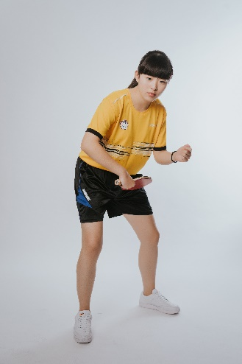  (肢體障礙) | 桌球  21歲  臺中市 | TT10級第9名 | 林姿妤國小參加學校桌球社，但國中時因為車禍導致右手腕韌帶斷裂，傷後右腕翻轉角度受限。當時醫生、家人向她建議領取殘障手冊，但林姿妤認為只是手受傷，內心一度相當抗拒。直到林姿妤有次觀看身障桌球賽後，讓她態度徹底改觀，「許多身障選手在肢體上雖無法與一般選手比擬，卻依然奮力拚搏、程度也不輸一般選手，反觀自己受得傷沒有那麼嚴重，更覺得自己不努力說不過去！」這些經歷，讓林姿妤對身障運動有更多的認識，也感謝桌球帶給她的一切。
5 | 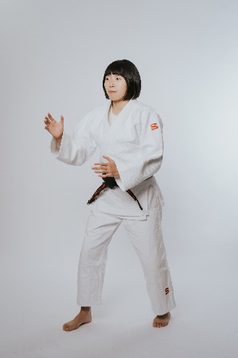  李凱琳  (視覺障礙) | 柔道  29歲  臺中市 | B2級48kg級第4名 | 李凱琳的父親、叔叔都是視障柔道選手，叔叔李青忠更是1996年亞特蘭大帕運柔道金牌得主。而李凱琳自己曾於2012年倫敦帕運拿下銀牌。  因為家族遺傳視神經萎縮症，李凱琳的視神經慢慢退化，聽力也受到影響。  對於即將第三度參加帕運， 凱琳有所體悟，『不是柔道裡有人生，是人生裡有柔道』，即使眼前的光隨著年紀增加，越來越模糊，凱琳對於自己的路卻是越來越清晰，期待為柔道生涯劃下更燦爛標記。 | 李凱琳說：「很期待，也很開心自己能夠堅持到現在！也希望自己的堅持能夠讓更多人看見帕拉選手的努力！」
6 | 陳亮達  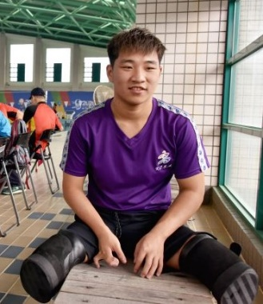  (肢體障礙) | 游泳  19歲  高雄市 | 達帕運S7、SM7級參賽A標 | 陳亮達，帶著慣有的「達式」笑容，在陽光揮灑下奔跑操場，與同學遊戲、玩球、嬉鬧。亮達一出生就沒有小腿，加上右手手指併指，因此沒有辦法像多數同學一樣，使用靈活的右手學習。而亮達的純真樂觀，感染了每一個人，許多同學的家長表示，受到亮達的影響，讓孩子們生活態度更積極，也正紮紮實實深耕生命教育的典範。  擔心大腿萎縮，家人開始尋找游泳教練讓亮達學習，當作是復健的運動，因緣際會他開始跟著教練參加各式大大小小比賽，不僅屢創佳績，甚至獲得「水中蛟龍」的封號。 | 陳亮達說：「希望受到挫折或身心障礙的人，一定要熱愛自己、疼惜自己，這樣也等於回報無限的愛給身旁所愛你的人。」
7 | 劉雅婷  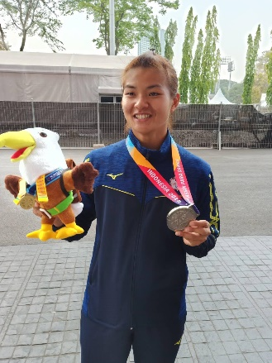  (視覺障礙) | 田徑  30歲  臺北市 | 達帕運F12級標槍參賽標準 | 劉雅婷國小四年級被診斷出患有先天性黃斑部病變，視力明顯退化，家人帶著到處求醫，但都找不到治療方法，雅婷及家人因此受了很重打擊，更對人生投下了一顆震撼彈，學業成績也開始下滑，升上國中更是漫無目標，日復一日的渡日。直到有一天，視障巡迴輔導老師到校輔導，得知雅婷喜歡運動，積極幫忙尋找專門訓練身心障礙學生的游泳教練。然而事與願違，有一天教練跟雅婷說，升高中才開始練游泳起步太晚，建議我轉換跑道改練田徑。於是將我介紹給臺中啟明學校田徑教練張福生老師，雅婷的人生就此展開不一樣的旅程。  因為喜歡跑步，更喜歡站在競賽場上心跳加速、奮力一搏的感覺。雅婷說，為了支持我的人，為了自己的夢想，咬緊牙根也要賣力向前衝刺，賣力展翅! | 劉雅婷說：「不管什麼人都會有不同的障礙需要跨越。所以我們要做的，不是想辦法隱瞞缺陷，而是在障礙中竭盡全力用心體會，世界上沒有絕望的處境，只有對處境絕望的人，只要一點點的調整，身心障礙者也可以和一般人從事一樣的活動、享受一樣的樂趣、擁有一樣的夢想。」
8 | 楊川輝  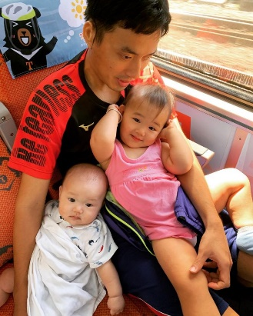  (視覺障礙) | 田徑  31歲  臺北市 | 達帕運T11級跳遠參賽標準 | 楊川輝出生原本視力正常，直到幼稚園畢業時，突然一夜失明，跑遍醫院仍找不到原因，最後才被診斷出是急性視神經萎縮。熱愛運動的他，父親鼓勵下，國小開始朝田徑之路邁進。​  眼前的黑暗沒有遮蔽楊川輝的田徑天份，上了高中後，他開始嘗試跳遠，即使常抓不準時機而摔得滿身是傷，但在首度參加2013年法國里昂IPC田徑世界錦標賽，就獲得銀牌好成績；緊接著2014年仁川亞帕運，他不僅在田徑100公尺項目以11秒70破大會紀錄摘金，跳遠也順利摘銅，2016年里約帕運則以6.12公尺與獎牌擦身而過，而在2018年北京IPC田徑大獎賽中，跳出6.60公尺奪得金牌。  目前川輝在家人的支持與一雙兒女「搗蛋(左)」及「調皮(右)」的陪伴下，邁向東京帕運舞台！ | 楊川輝說：「我看不見世界，但透過跳遠，我要讓臺灣被世界看見」
9 | 林亞璇  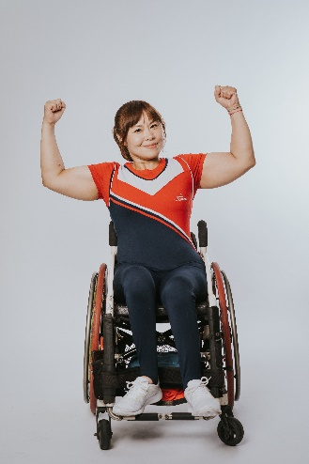  (肢體障礙) | 健力  45歲  臺中市 | 2021年世界排名第11名 | 林亞璇是2021總統教育獎得主，3歲時不慎從五樓墜下，胸部以下完全癱瘓，終身必須依靠輪椅行走。但她說，如果沒有辦法放棄，那就要更努力的去證明自己的存在！  林亞璇高中就讀彰化和美仁愛實驗學校，受校內健力國手影響，希望能代表國家出國比賽，也一圓坐飛機看世界的夢想，主動加入健力社團，努力練習，只可惜高中三年一直沒機會選上國手，畢業後只能含淚放棄。工作三年後，因緣際會重返母校健力隊，她每天下班從臺中騎三輪摩托車到彰化和美練習，來回五十多公里，風雨無阻，終於在1999年選上健力國手，代表國家出國參加亞帕運比賽。亞璇深信「只要努力付出，一定會有收獲」，持續至今21年。  林亞璇也於2009年起擔任生命教育講師，走遍全臺各大校園與企業團體，分享奮鬥歷程，鼓勵大家勇敢追夢。用自己的生命歷程，努力協助其他身障者走出困境足為楷模。 | 林亞璇說：「只要願意為自己努力，老天一定會給我們驚喜！一起加油！也邀請您一起支持帕拉運動員！」
10 | 方振宇  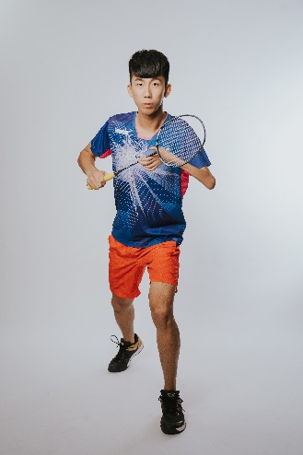  (肢體障礙) | 羽球  23歲  臺南市 | 世界排名第7名 | 帕拉羽球選手方振宇，就讀國立體育大學研究所1年級，出生時由於難產，導致左手肩膀神經叢損傷，左側上肢肌肉萎縮，無明顯動作功能，經多次手術及復健，多虧醫師及復健師的照護與協助，雖然手部無法做出精細抓握，但肩膀以及手肘有了些的功能，可以幫助打球時帶動身體和維持身體協調。  第一次看到振宇，你一定會被他的笑容所吸引，他從小就愛運動，自小家庭就灌輸他樂觀的觀念，媽媽常跟他說:不要常想自己失去什麼，要想自己還擁有什麼。這讓振宇從小就養成積極正向的態度面對問題。國中初接觸羽球項目，振宇就在全國身心障礙運動會奪得亞軍，同時發現國外也有身障羽球比賽，激起他實踐自我與夢想的企圖心。  高中選擇有羽球專長學校的新豐高中就讀，才開始接受正規訓練，並且與一般選手一起訓練。看到隊友能做出來的動作，自己可能做不出來，也曾經練得很痛苦，一度想要放棄打球。但他還是會努力嘗試，經過辛苦訓練後，也突破了身體的限制，讓技術和能力有所提升；終於高二時入選國手參加國際比賽。2017年亞洲帕拉羽球錦標賽男單闖入八強，自信心也提升不少，因此毅然決然繼續走著羽球選手的道路，往自己的夢想逐步邁進。振宇擁有豐富的國際賽經驗，在中華民國殘障體育運動總會、教育部體育署的支持下加入運科訓練計畫，並在國立臺灣師範大學的輔導下擔任身心障礙運動典範選手，鼓勵身心礙者從事體育活動，期待發揮自身影響力，讓國人更加支持身心障礙者參與體育運動。 | 方振宇說：「當我和世界不一樣,那就讓我不一樣,我找到上帝為我開的另一扇窗,並努力實踐著!」

